**“我为学生办实事”——数媒动画系美术基础培训班开班啦**

“为弘扬“奉献，互助，进步，友爱”新时代的志愿服务精神，丰富同学们的课余生活，发挥自身专业优势，提高大一美术基础薄弱的同学的绘画能力。2021年11月2日，数媒动画系组织萤火虫志愿服务队开展美术基础培训志愿服务活动。

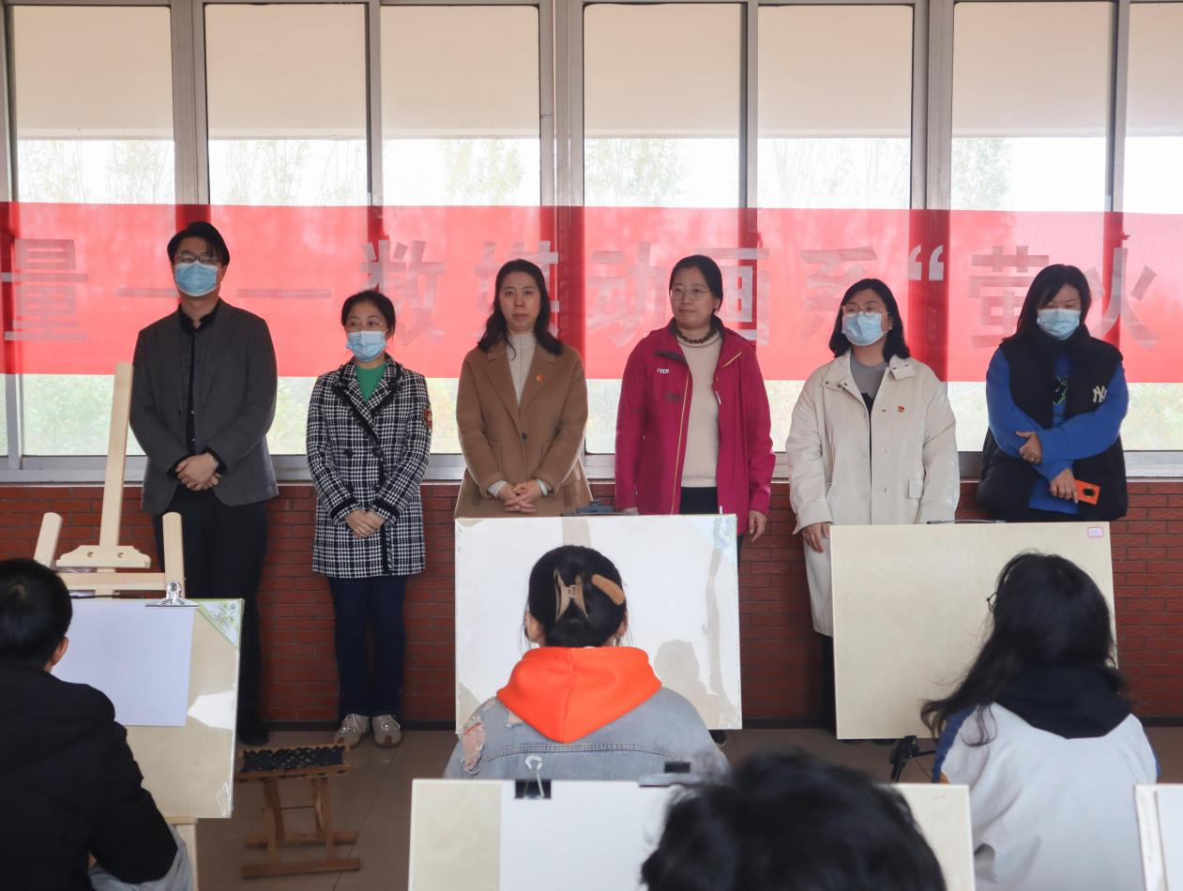

开班仪式由崔延秋主持，党总支书记汤莉，团总支书记何苗，专职辅导员谢晓媛，沙爽，赵子豪，张家慧出席了本次培训班开班仪式。

汤莉强调：志愿者要将“奉献、友爱、互助、进步”的志愿者精神贯彻下去，要在日常的绘画训练中灌输美学方面的知识，学习期间每一位参加培训的同学都要好好珍惜这次机会，按时上课，专心听讲，认真绘画，勤学好问，进取用心操练，切实做到学有所获，学而能用。

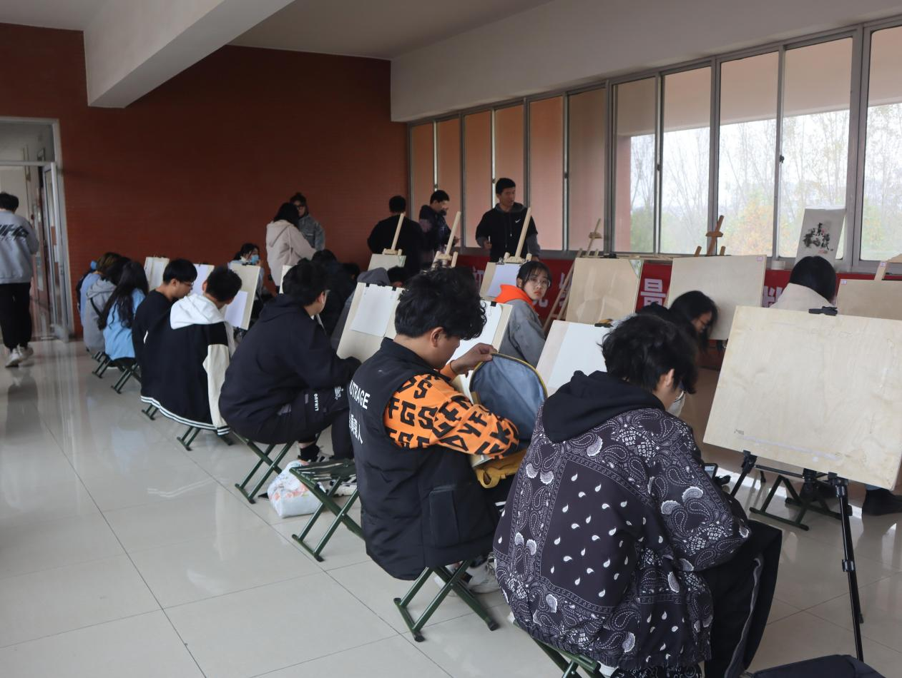

志愿者们充分利用专业优势，利用空余时间帮助美术基础薄弱的同学进行美术基础学习。他们在明确自己的目标和与任务后便投身志愿活动中，他们深刻贯彻着无私、耐心的奉献精神，细致指导同学们用手中的画笔画出优秀的美术作品。望着同学们一张张笑脸，志愿者们体会到了为学生办实事，帮助同学提升自我`而获得的幸福感。

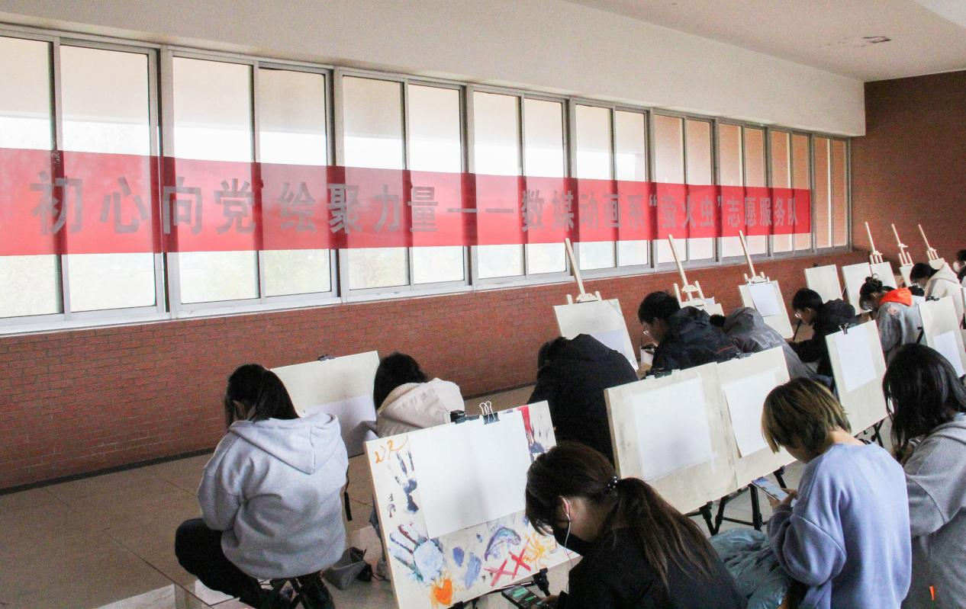  
  通过开展本次志愿服务活动，丰富了志愿者的课余生活，提升服务社会能力，强化服务社会意识，同时发挥数媒动画系的自身优势，秉持服务初心，将服务同学落到实处，培养数媒动画系全体学生成为德智体美劳全面发展的社会主义建设者和接班人。

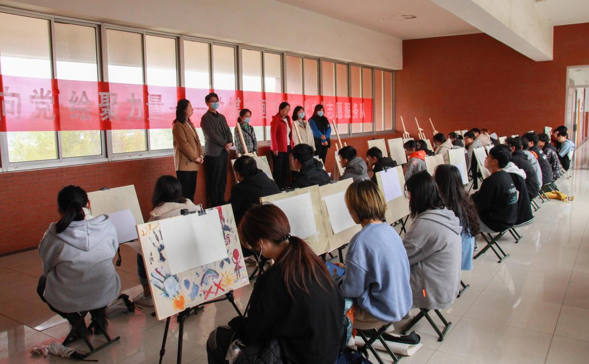

文字编辑:冯福林